
（选修3-1）
第三部分 磁场
专题3.21 组合场问题（基础篇）
一．选择题
1.（2019黑龙江大庆三模）研究表明，蜜蜂是依靠蜂房、采蜜地点和太阳三个点来定位的，蜜蜂飞行时就是根据这三个位置关系呈8字型运动来告诉同伴蜜源的方位．某兴趣小组用带电粒子在如图所示的电场和磁场中模拟蜜蜂的8字形运动，即在y＞0的空间中和y＜0的空间内同时存在着大小相等，方向相反的匀强电场，上、下电场以x轴为分界线，在y轴左侧和图中竖直虚线MN右侧均无电场，但有方向垂直纸面向里、和向外的匀强磁场，MN与y轴的距离为2d．一重力不计的负电荷从y轴上的P（0，d）点以沿x轴正方向的初速度v₀开始运动，经过一段时间后，电子又以相同的速度回到P点，则下列说法正确的是（ ）
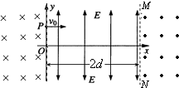
A. 电场与磁场的比值为v₀.
B. 电场与磁场的比值为2v₀.
C. 带电粒子运动一个周期的时间为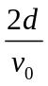+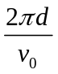
D. 带电粒子运动一个周期的时间为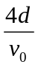+
2．（2018广州一模）如图，正方形abcd中△abd区域内存在方向垂直纸面向里的匀强磁场，△bcd区域内有方向平行bc的匀强电场（图中未画出）。一带电粒子从d点沿da方向射入磁场，随后经过bd的中点e进入电场，接着从b点射出电场。不计粒子的重力。则（ ）
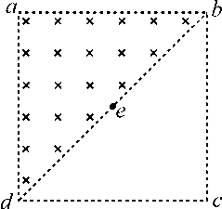
A．粒子带负电 B．电场的方向是由b指向c
C．粒子在b点和d点的动能相等 D．粒子在磁场、电场中运动的时间之比为p∶2
3．如图所示，在x轴的上方有沿y轴负方向的匀强电场，电场强度为E，在x轴的下方等腰三角形CDy区域内有垂直于xOy平面由内向外的匀强磁场，磁感应强度为B，其中C，D在x轴上，它们到原点O的距离均为a， 。现将一质量为m，带电量为q的带正电粒子，从y轴上的P点由静止释放，设P点到O点的距离为h，不计重力作用与空气阻力的影响。，下列说法正确的是（ ）
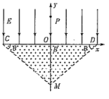
A. 若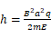 ，则粒子垂直Cy射出磁场 B. 若，则粒子平行于x轴射出磁场
C. 若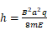 ，则粒子垂直Cy射出磁场 D. 若，则粒子平行于x轴射出磁场
4．（2016洛阳一模）如图4所示，一个静止的质量为m、带电荷量为q的粒子(不计重力)，经电压U加速后垂直进入磁感应强度为B的匀强磁感中，粒子打至P点，设OP＝x，能够正确反应x与U之间的函数关系的是 ( )
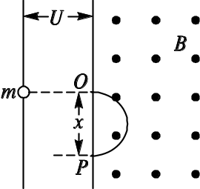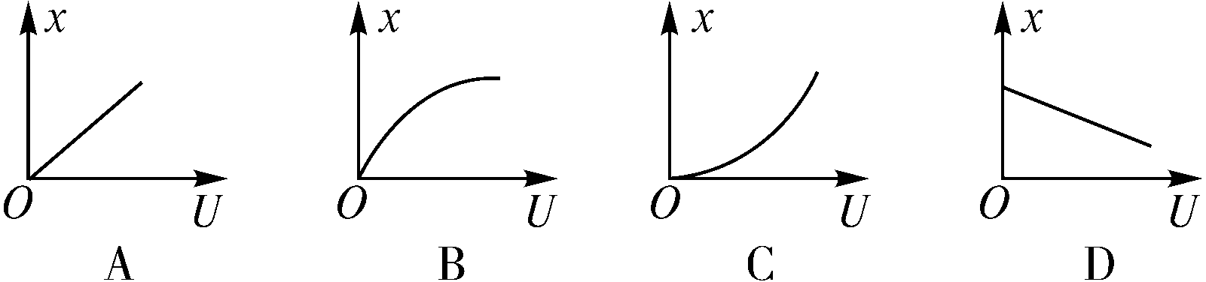
图4
二．计算题
1．（3分）（2019广东深圳中学模拟）如图甲所示，以O为坐标原点建立坐标系，等边三角形OMN内部存在垂直纸面向里的匀强磁场，三角形外侧有沿x轴负方向的匀强电场。现有一质量m＝1×10^{﹣18}kg，电荷量q＝+1×10^{﹣15}C的带电粒子从坐标为（0，﹣0.5m）的Q点，以某一初速度v₀沿某一方向入射，从x轴上的P点（1.0m，0）以v＝200m/s的速度垂直x轴进入三角形区域。同时，将电场换成垂直纸面向外的匀强磁场（如图乙所示），两磁场的磁感应强度大小相等。已知三角形的边长L＝4m，带电粒子的重力不计。求：
（1）匀强电场的电场强度大小及带电粒子的初速度大小；
（2）若两磁场的磁感应强度大小B＝0.2T，求该粒子在乙图中运动一个周期的时间；
（3）乙图中若粒子能再次回到P点，则匀强磁场的磁感应强度大小应满足什么条件。
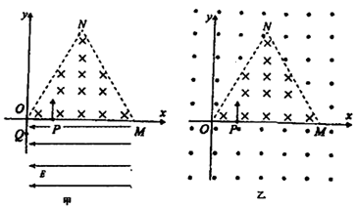
2. (16分) （2018江苏扬州期末）在如图所示的坐标系内，PQ是垂直于x轴的分界线，PQ左侧的等腰直角三角形区域内分布着匀强磁场，磁感应强度为B，方向垂直纸面向里，AC边有一挡板可吸收电子，AC长为d.PQ右侧为偏转电场，两极板长度为d，间距为d.电场右侧的x轴上有足够长的荧光屏．现有速率不同的电子在纸面内从坐标原点O沿y轴正方向射入磁场，电子能打在荧光屏上的最远处为M点，M到下极板右端的距离为d，电子电荷量为e，质量为m，不考虑电子间的相互作用以及偏转电场边缘效应，求：
(1) 电子通过磁场区域的时间t；
(2) 偏转电场的电压U；
(3) 电子至少以多大速率从O点射出时才能打到荧光屏上．
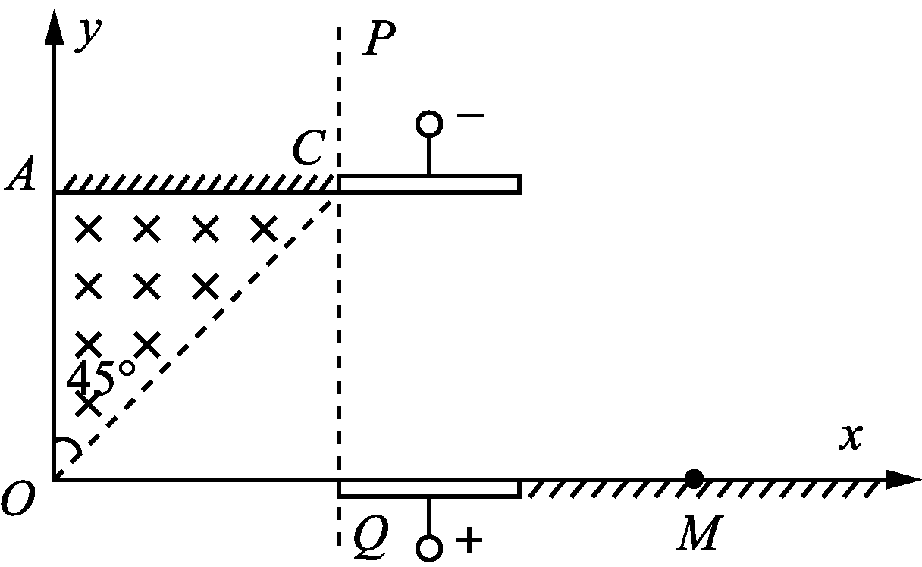
3.（2017北京海淀二模）（16分）如图所示，真空玻璃管内，加热的阴极K发出的电子（初速度可忽略不计）经阳极A与阴极K之间的电压U₁形成的加速电场加速后，从阳极A的小孔射出，由水平放置的平行正对偏转极板M、N的左端中点以平行于极板的方向射入两极板之间的区域。若M、N两极板间无电压，电子将沿水平直线打在荧光屏上的O点；若在M、N两极板间加电压U₂，形成平行纸面的偏转电场，则电子将打在荧光屏上的P点；若在M、N极板间加电压U₂的同时，再加方向垂直纸面的匀强磁场，则电子将能重新打在荧光屏上的O点。已知电子质量为m，电荷量为e，M、N两极板长均为L₁、两极板间距离为d，极板右端到荧光屏的距离为L₂。
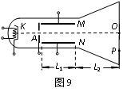
（1）忽略电子所受重力及它们之间的相互作用力，求：
①电子从阳极A小孔射出时速度v₀的大小；
②电子重新打在荧光屏上O点时，所加匀强磁场的磁感应强度B的大小。
- 在解决一些实际问题时，为了简化问题，常忽略一些影响相对较小的量，这对最终的计算结果并没有太大的影响，因此这种处理是合理的。如在计算电子打在荧光屏上的位置时，对于电子离开M、N板间的偏转电场后运动到荧光屏的过程，可以忽略电子所受的重力。请利用下列数据分析说明为什么这样处理是合理的。已知U₂=2.0×10²V，d=4.0×10⁻²m，m=9.1×10⁻³¹kg，e=1.6×10⁻¹⁹C，L₁=5.0×10⁻²m，L₂=0.10m，重力加速度g=10m/s²。

